PADUAN SUARA DASAR
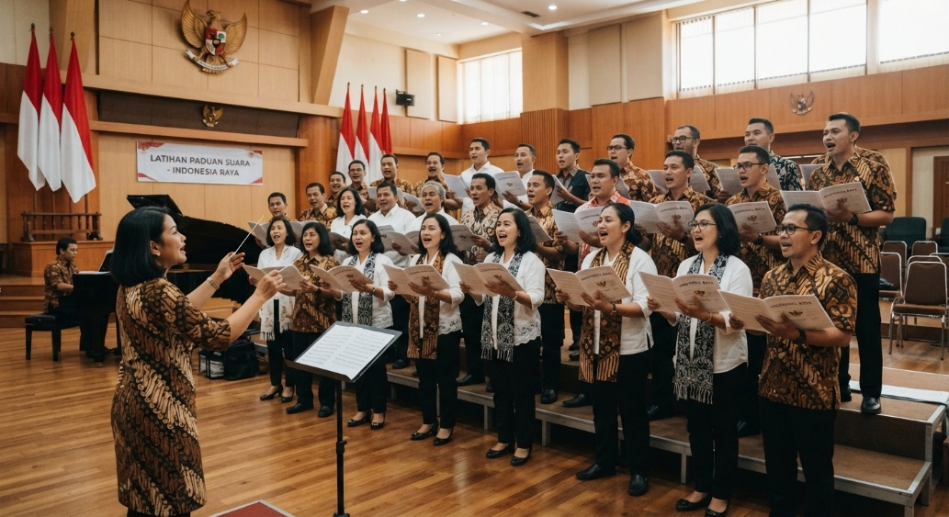
Peserta mampu memahami dan menerapkan dasar-dasar bernyanyi secara berkelompok melalui kegiatan paduan suara. Peserta mampu mengenal teknik vokal dasar, seperti pernapasan, artikulasi, intonasi, resonansi, dan ekspresi, serta mampu menyanyikan lagu secara bersama-sama dengan memperhatikan ketepatan nada, tempo, dinamika, dan keseimbangan suara.
Melalui kegiatan latihan paduan suara, peserta juga mampu menunjukkan sikap disiplin, percaya diri, tanggung jawab, kerja sama, dan menghargai peran setiap anggota dalam mencapai keselarasan suara.

Elemen Pembelajaran

- *Teknik Vokal* – memahami dan mempraktikkan pernapasan, artikulasi, intonasi, dan resonansi dasar.
- *Musikalitas* – mengenal nada, ritme, tempo, dinamika, dan tanda musik sederhana.
- *Paduan Suara* – mampu menyanyikan melodi secara bersama-sama dengan memperhatikan kekompakan dan keseimbangan suara.
- *Ekspresi Musik* – mampu menyampaikan karakter dan makna lagu melalui ekspresi vokal dan sikap tubuh.
- *Sikap dan Kerja Sama* – menunjukkan disiplin, tanggung jawab, percaya diri, serta kemampuan bekerja sama dalam kelompok.

